ОПИСАНИЕ ФУНКЦИОНАЛЬНЫХ ХАРАКТЕРИСТИК ПРОГРАММНОГО ОБЕСПЕЧЕНИЯ

Программа для ЭВМ «MWS Data»
Модуль «MWS Data Query»

На 5 листах

Оглавление
1 Термины и определения 3
2 Описание модуля MWS Data Query 3
3 Технологическая основа 4
4 Требования к техническим специалистам для эксплуатации модуля 5

1 Термины и определения

DataOps практики | Набор практик, процессов и технологий, который сочетает, интегрированный и ориентированный на процесс, взгляд на данные с автоматизацией и методами гибкой инженерии программного обеспечения для улучшения качества, скорости, сотрудничества и продвижения культуры непрерывного улучшения в области анализа данных.
ETL | Общий термин для процессов, которые происходят, когда данные переносят из нескольких систем в одно хранилище. Аббревиатура расшифровывается как «Extract, Transform, Load», или «извлечение, преобразование, загрузка». Именно это происходит с файлами в процессе переноса.
DBeaver | Свободная, открытая и многофункциональная базовая платформа для управления базами данных. Она позволяет пользователям взаимодействовать с различными типами баз данных, включая реляционные, объектно-реляционные, документно-ориентированные и другие.
PaaS | Англ. «Platform as a service» — платформа как сервис. Модель облачных вычислений, предлагающая пользователям платформу для разработки, развертывания и управления приложениями без необходимости управлять инфраструктурой, на которой эти приложения работают. PaaS предоставляет разработчикам все необходимые инструменты и технологии для создания, тестирования и запуска приложений с использованием облачной инфраструктуры.
API | Англ. Application Programming Interface — программный интерфейс приложения. Набор правил и протоколов, которые позволяют разным программным продуктам и системам взаимодействовать друг с другом. API представляет собой интерфейс, который позволяет программным продуктам запрашивать и получать доступ к функциям и данным другой системы или приложения.
VM | Англ. Virtual Machine - виртуальная машина — это программное обеспечение, которое позволяет создавать виртуальные машины на физическом сервере. Виртуальная машина является отдельной средой выполнения, которая может запускать операционную систему и приложения, как если бы это была физическая машина.
БД | База данных

2 Описание модуля MWS Data Query
Модуль предназначен для выполнения SQL запросов, которые выполняются системой по отношению к различным источникам данных.

Функционал модуля MWS Data Query:
- Выполнение SQL запросов для одного или нескольких бэкендов
- Работа с БД через классические SQL редакторы такие как DBeaver
- Выполнение SQL запросов к нереляционным базам данным, например метрикам, что хранятся в Prometheus

Архитектура модуля

Контекстная диаграмма по модулю:

MWS Data Query

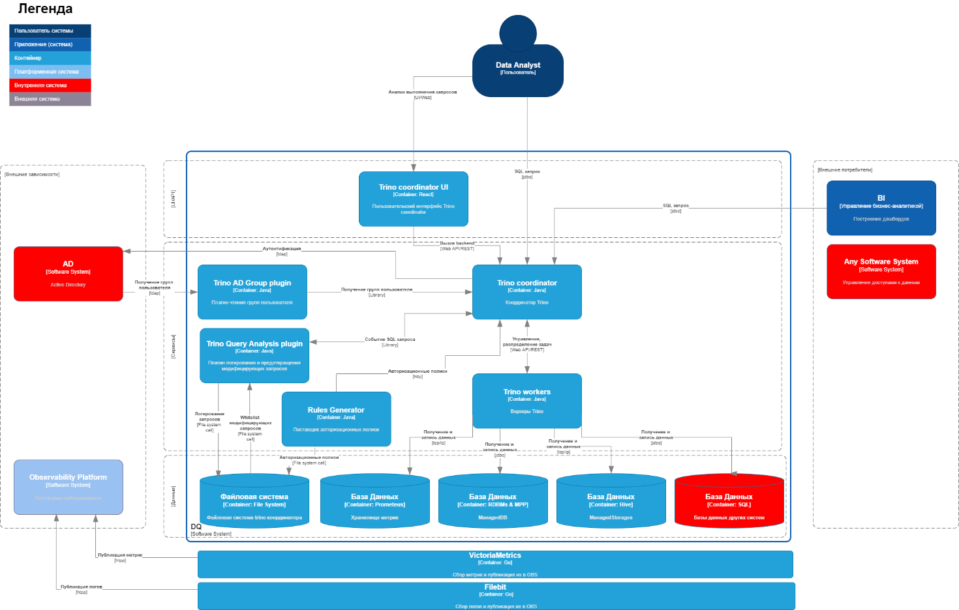

3 Технологическая основа

Модуль построен на продуктах и технологиях с открытым исходным кодом, распространяемых под лицензией Apache 2.0.
При разработке модуля используются следующие языки программирования и технологии:
- SQL
- Java
Разработка модуля производится на локальных машинах (рабочие ноутбуки). Готовый код отправляется в репозиторий программного кода. Команда разработки использует GitLab – веб-инструмент с открытым исходным кодом, представляющий систему управления репозиториями кода для Git с собственной системой отслеживания ошибок, располагающийся по адресу https://gitlab.services.mts.ru/tabs/, содержащийся на физических серверах на территории Российской Федерации. С помощью инструментов CI/CD программный код устанавливается на серверы/виртуальные машины.
Используемые сторонние компоненты модуля:
- Trino

4 Требования к техническим специалистам для эксплуатации модуля

Ниже представлена сводная таблица компетенций пользователя для модуля:

Компонент | Требуемые компетенции/навыки | Роль в команде
MWS Data Query | Базовые знания SQL (Trino использует диалект, который стремится соответствовать ANSI SQL) | Дата - Аналитик

